

**Instituto Armando Martínez**

**Catedrático**

ByronLandero

**Alumna**

Leticia Judith Gómez Valladares

**Asignatura**

Informé del Sagrado Corazón

**Reparación y Mantenimiento**

**Trabajo Asignado**

Trabajo De campo

**Dirección**

El Palomar, El Paraíso

**Índice**

Tabla de contenido

**Escribir el título del capítulo (nivel 1)1**

Escribir el título del capítulo (nivel 2)2

Escribir el título del capítulo (nivel 3)3

**Escribir el título del capítulo (nivel 1)4**

Escribir el título del capítulo (nivel 2)5

Escribir el título del capítulo (nivel 3)6

**Índice de imágenes**

Ilustración 1 6

Ilustración 2 6

Ilustración 3 7

Ilustración 4 7

Ilustración 5 7

Ilustración 6 7

Ilustración 7 7

Ilustración 8 8

Ilustración 9 8

Ilustración 10 8

Ilustración 11 9

Ilustración 12 9

# Introducción

En este informé se hablará de que es un formateo, que es una limpieza de computadora, de las partes de una computadora, sobre la importancia de conocer las partes de una computadora**.**

# Objetivos Específicos

1.Recocer cada parte de la computadora.

2.Diferenciar por que es importante saber identificar cada problema.

3.Identificar cuando se hace un formateo.

## Objetivos Generales

1.Conocer como armar y desarmar una computadora.

# Marco teórico

Qué es una computadora (Global, s.f.)

Un computador es una máquina electrónica que está diseñada para realizar tareas específicas. En muchos países se le conoce como computadora u ordenador, pero todas estas palabras se refieren a lo mismo.

Qué es una memoria RAM (Fernández, 2024)

qué es la memoria RAM y para qué sirve, de forma que puedas tener una noción sobre la utilidad de este tipo de memoria que siempre se menciona en las especificaciones de un dispositivo. Es un tipo de memoria que vas a tener tanto en móviles como tabletas, ordenadores o videoconsolas, y de la que depende partes.

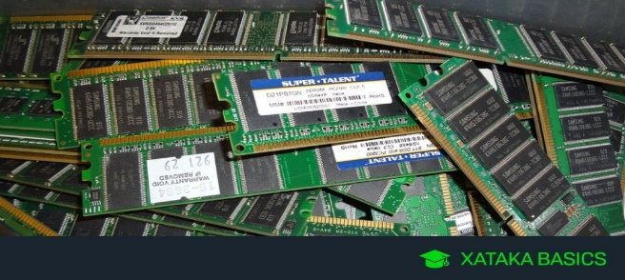

Ilustración 1

Qué es un disco duro (Aragon, 2014)

Los discos duros son dispositivos de almacenamiento de datos en los que podemos almacenar cualquier tipo de información digital. Ya sean fotografías, vídeos, archivos de texto o programas informáticos, el disco duro es una de las partes más importantes de cualquier sistema informático.

En informática, unidad de disco duro o unidad de disco rígido es un dispositivo de almacenamiento de datos que emplea un sistema de grabación magnética para almacenar y recuperar archivos digitales*.*

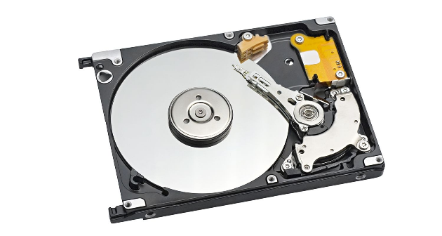

Ilustración 2

Qué es una tarjeta madre

La placa base, también conocida como tarjeta madre, placa madre o placa principal, es una tarjeta de circuito impreso a la que se conectan los componentes

.​

Qué es un cable de red

Cable de conexión también llamado cable de red, se usa en redes de computadoras o sistemas informáticos o electrónicos para conectar un dispositivo electrónico con otro. Está compuesto por cobre y cubierto de plástico.

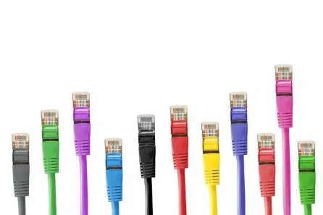

Ilustración 3

Qué es una pantalla (GCF, s.f.)

En informática, un monitor, también llamado pantalla, monitor de ordenador y monitor de computadora, es el principal dispositivo de salida, que muestra datos o información a todos los usuarios. También puede considerarse un periférico de entrada/salida si el monitor contiene pantalla táctil o multitáctil.

El monitor del computador, también conocido como pantalla, muestra la información de tu equipo como imágenes y textos, que son generados gracias a una tarjeta de video que se encuentra en el interior de la torre del computador.

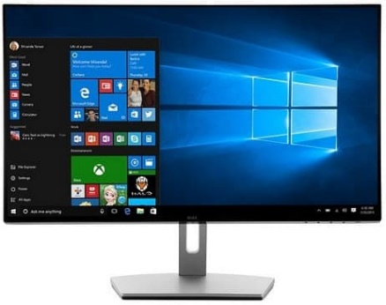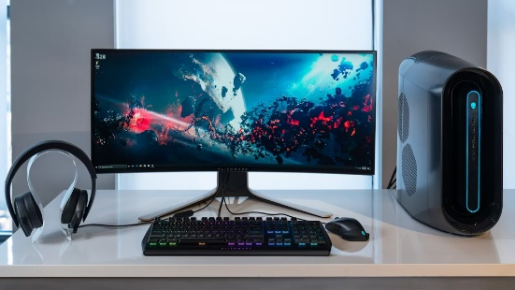

Ilustración 4

Ilustración 5

Qué es formatear

La palabra formatear significa “dar formato a un disco”, entonces este es el proceso para eliminar los datos que tiene el disco duro del PC. Formatear tu computadora es, básicamente, borrar absolutamente todo lo que contiene su medio de almacenamiento principal, incluyendo el propio sistema operativo.

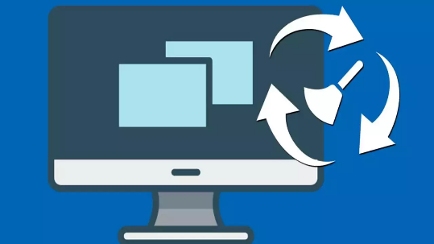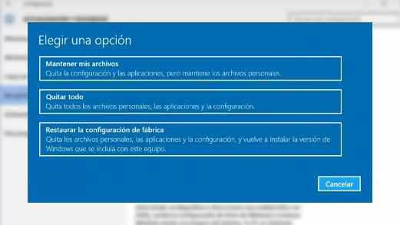

Ilustración 6

Ilustración 7

# Qué es un CPU

La CPU es el componente principal que procesa las señales y hace posible la computación. Actúa como el cerebro de cualquier dispositivo de computación. Obtiene instrucciones de la memoria, realiza las tareas necesarias y envía la salida a la memoria.

La unidad central de procesamiento o procesador es un componente del hardware dentro de un ordenador, teléfonos inteligentes, y otros dispositivos programables. Su función es interpretar las instrucciones de un programa informático mediante la realización de las operaciones básicas aritméticas, lógicas, y externas.

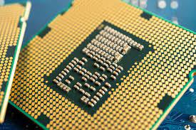

Ilustración 8

Ilustración 9

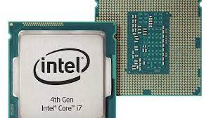

Qué es una escoba

La palabra escoba también viene del latín. La escopa, briznas de planta usadas para barrer, es un utensilio hoy de uso universal. La escoba sirve para limpiar y despejar una superficie de residuos no deseados.

Herramienta que consta de un palo de madera, plástico o metal, al cual se fijan en su extremo fibras o cerdas. Estos filamentos se fabrican en diferentes materiales en función de la estancia o del uso que se le vaya a dar. Sirve para barrer y limpiar la suciedad y los restos tanto en interior como en exterior.



Ilustración 10

# Qué es un trapeador

Una fregona, escoba de trapear, lampazo, ​ trapeador, mapo, mopa, trapero, coleto, suape, aljofifa, lava suelos, trapo de piso, mocho o mechudo es una herramienta para limpiar el suelo​ en húmedo y suele constar de un palo en cuyo extremo se encuentran unos flecos absorbentes. Wikipedia

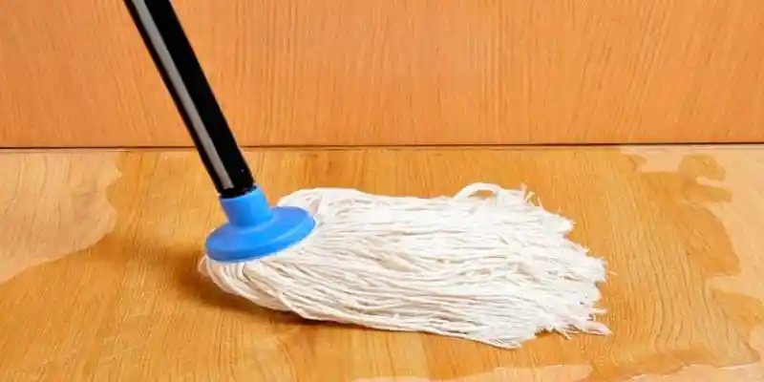

Ilustración 11

# Qué es un CPU (aws, s.f.)

La CPU es el componente principal que procesa las señales y hace posible la computación. Actúa como el cerebro de cualquier dispositivo de computación. Obtiene instrucciones de la memoria, realiza las tareas necesarias y envía la salida a la memori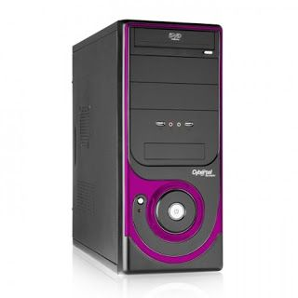a.

Ilustración 12

.

# Informé

En la escuela sagrado corazón se hozo limpieza general, de todas las computadoras

Se formateo computadoras, se limpiaron pantalla, teclado, memoria RAM.

# Conclusiones

1. Es importante conocer cada parte de la computadora.
2. Es muy importante tener el respaldo de un disco duro.
3. Conocer a donde van ubicadas cada parte de la computadora.
4. Saber y poder identificar cada problema que presente el monitor como las demás partes de la computadora
5. Es importante saber los problemas que presenta

# Bibliografía

Aragon, D. (4 de Septiembre de 2014). *Qloudea*.

*aws*. (s.f.). Obtenido de https://aws.amazon.com/es/what-is/cpu/#:~:text=La%20CPU%20es%20el%20componente,la%20salida%20a%20la%20memoria.

Fernández, Y. (25 de enero de 2024). *6179 publicación*.

*GCF*. (s.f.). Obtenido de https://aws.amazon.com/es/what-is/cpu/#:~:text=La%20CPU%20es%20el%20componente,la%20salida%20a%20la%20memoria.

Global, C. (s.f.). *CPG*.